Kilencven éves a tornasport ikonja
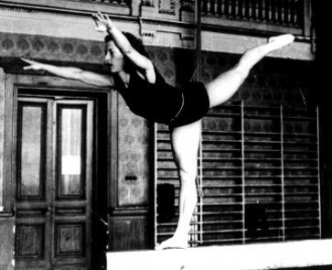

Torna | 2014. január 31.

A Szatmár vármegye területén lévő Papos település szülötte Horváth Leona tornásznő.
Aki versenyzőként ugyan nem jutott ki egyetlen olimpiára sem, de sportvezetőként annál inkább fontos szerep jutott neki. A sportolónő 1924. január 28-án jött a világra. Vagyis kilenc évtizedet hagyott maga mögött eddig, ami már önmagában is nagy szó lenne. De ő nem csak erről híres!
Ugyan aktív korában is volt esélye arra, hogy egyszer ötkarikás játékok során képviselje Magyarországot, ám az az élmény végül nem adatott meg Horváth Leona edzőnőnek. Az 1964-ben, Tokióban megtartott hatalmas világeseményen azonban már ott lehetett, méghozzá neveltje, Tolnai Márta kísérőjeként szerzett jogot a csapattagságra. Később, 1972-től 1976-ig, a hazai női válogatott együttes edzője, utóbb vezetőedzője volt.
Szűkebb hazájában, Baranya megyében a PEAC-nál, a PVSK-nál, a Komlói Bányásznál, illetve a PMSC-nél szintén dolgozott, méghozzá kiválóan, eredményesen. Mindezt a maga korában, az akkor elfogadott kitüntetésekkel el is ismerték (Munka Érdemrend, Testnevelési és Sport Érdemrend). Sokkal később, már 2004-ben, a PVSK által adományozott aranygyűrűt szintén átvehette Horváth Leona.
De hasonló „pályán”, azaz nemzetközi versenybíróként szintén feltűnt a szerek világában a pécsi egyetemi testnevelésből is korábban részt vállaló pedagógus hölgy. Akinek utóneve kellően ritka, ugyanis a Leó férfi változatának szelídebb, nőiesebb fajtáját mondhatja magáénak. Ezek szerint már a születése pillanatában is sejteni lehetett, egy különleges egyéniségről van szó.
Szintén január hónap utolsó szakaszának szülötte volt a tornász Várkői Ferenc, aki 1916. január 27-én érkezett a földi világba. A csapatban, 1948-ban olimpiai bronzérmes versenyző 1987. november 22-én hunyt el. Róla egyébként egy pécsi sporttelepet is elneveztek, ezzel mintegy örök emléket állítva neki. Az 1968-as, Mexikóvárosban megtartott nyári olimpiai játékokon indult atlétikában Honti Róbert futó. A PVSK tagja 1943. január 30-i dátummal került be a nagy anyakönyvi regiszterbe.
Pucz Péter

